Agrupamento de Escolas de Miranda do Corvo
EB 2,3 c/Séc José Falcão
Curso Profissional de Técnico de Turismo Ambiental e Rural
Ano Letivo 2013/2014

Relatório Final de Formação de Contexto de Trabalho



Relatório realizado por:
Pedro Daniel Rodrigues António

Índice:
Introdução--------------------------------------------------------------------------------Página:3
Expetativas em relação à FCT--------------------------------------------------------Página:4
Caracterização das condições locais da FCT--------------------------------------Página:5
Avaliação das Atividades em FCT----------------------------------------------------Página:6
Perspetiva de Futuro-------------------------------------------------------------------Página:7
Análise Reflexiva sobre a FCT---------------------------------------------------------Página:8
Autoavaliação---------------------------------------------------------------------------Página:9

Introdução:
Este relatório é elaborado no âmbito da Formação de Contexto de Trabalho (FCT), que teve a duração de 6 semanas, de dia 4/06 a dia 11/07, no restaurante “Flavour of Italy” em Dublin, República da Irlanda.

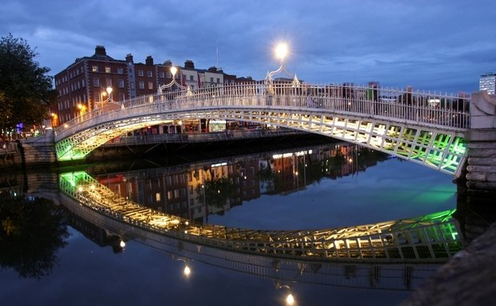


Expetativas em Relação à FCT
Eu não esperava que fosse muito fácil, sobretudo porque ia realizar o estágio num país estrangeiro em que teria que utilizar diariamente a Língua Inglesa; para além deste aspeto o estágio também foi muito cansativo.



Caracterização das condições locais da FCT:
Relativamente às condições do restaurante, estavam bastante boas, não havia muitos perigos, daí tudo ter corrido sem grandes problemas de segurança; só umas queimaduras por causa dos tabuleiros que estavam a ferver. Os acessos ao local de trabalho eram bons e a comida era óptima. No geral, as condições locais da FCT eram boas, o que me agradou bastante.

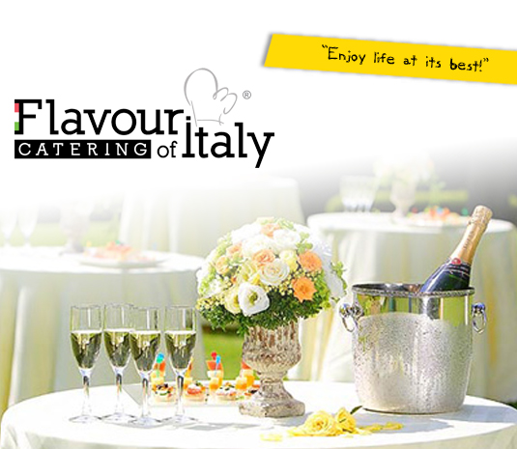

Avaliação das atividades em FCT:
Para mim, as actividades não eram adequadas ao meu curso, apesar de considerar que um técnico de turismo deve estar preparado para tudo.
Na primeira semana, no primeiro dia de estágio foram-nos dadas tarefas com as quais não esperávamos nomeadamente, lavar pratos, varrer o chão. Isto aconteceu porque no local de estágio estavam a espera de dois estagiários e apareceram quatro, havendo necessidade de realizar as tarefas.
Nas semanas seguintes as actividades de estágio foram variando, e eu passei a realizar as seguintes tarefas: levantava as mesas, era responsável pelas condições de higiene e, por vezes, ajudava na cozinha a preparar os almoços.
Apesar de tudo, durante o estágio não surgiram problemas de maior.

Perspectiva de Futuro:

Esta experiência num país estrangeiro permitiu-me perceber como funcionam outras realidades. Apesar das dificuldades iniciais com a língua inglesa, o estágio correu bem a ponto de ter sido convidado para no futuro, caso queira, ir trabalhar para a Irlanda e para um dos restaurantes do grupo.

Análise Reflexiva sobre a FCT:
Como referi anteriormente, apesar das dificuldades iniciais existentes, considero que a experiência foi muito positiva e enriquecedora dando-me competências para no futuro lidar com as situações que forem surgindo, de forma mais fácil.

Auto Avaliação:
Tendo em conta aquilo que eu fiz, considero que alcancei um resultado bastante positivo. Daí terem-me atribuído uma nota de nível quatro.

